Сценарий зимнего спортивного праздника
для младшей группы

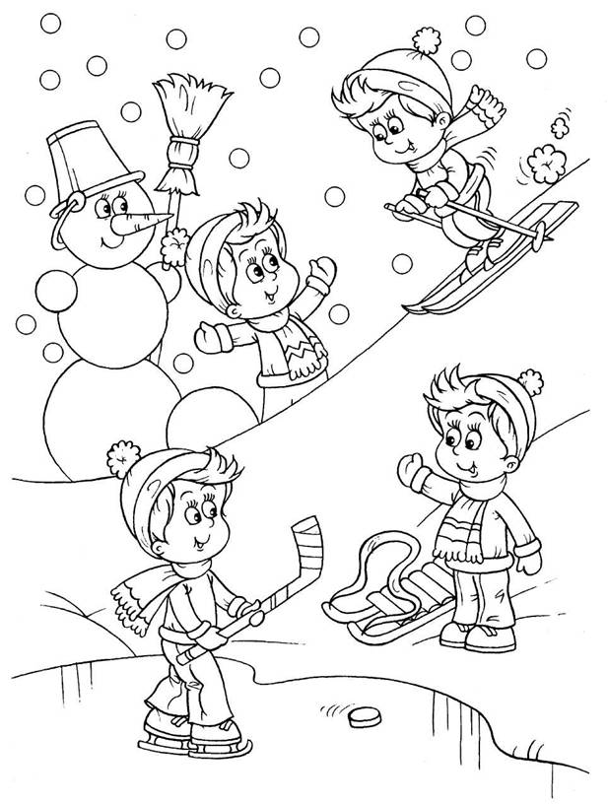

Автор-составитель
воспитатель по физическому воспитанию
МДОУ № 28 «Петушок»
Е.В. Немцова
2012 год.
Ведущий. Здравствуйте, ребятишки, девчонки и мальчишки! Хотя день сегодня морозный, но мы с вами собрались поиграть и повеселиться. Ой, совсем забыла! К нам в детский сад утром принесли письмо, я вам хочу его прочитать.
( Ведущий читает письмо)
«Дорогие, ребята! Я спешу к вам в детский сад, чтобы с вами поиграть, да повеселиться, поморозить вам носы! Посмотреть какие вы ловкие, проворные да умелые. До встречи.
Зима».
Пока наша гостья не пришла, давайте поиграем.
Игра- разминка «Зайка».
(Ведущий читает стихотворение, дети выполняют движения)
В поле на пригорке заинька сидит
(Дети руками изображают лапки зайца, прижимают кисти рук к груди).
Свои ушки греет, ими шевелит
(Дети подставляют ладони к голове, имитируя ушки зайца, и шевелят ими).
Зайка подпрыгнул, но не высоко
Поскокал по полю, но не далеко
(Дети выполнят прыжки на двух ногах на месте).
Лапкою по лапке застучал
(Дети стучат ладонями друг о друга, затем хлопают себя по плечам, греются).
После к себе в норку поскакал.
(Дети сначала скачут по кругу , после приседают на корточки и закрывают голову руками).
Ведущий. Мороз не велик, а стоять не велит. Чтоб не замерзнуть, давайте, проведем еще одну игру.
Рано утром выпал снег,
Замело полянки
Может каждый человек
Сесть теперь на санки!
Подвижная игра «Кто быстрее».
(По периметру площадки расставлены санки, по количеству играющих. Под музыкальное сопровождение дети бегают между санками по окончанию музыки садятся на свободные санки)
Звучит фонограмма метели.
Ведущий. Послушайте, как метель разбушевалась. Никак пришла наша гостья.
Зима. Здравствуйте, дети!
В сугробах огромных
На вьюгах примчалась
Я к вам быстроходных,
Спешила на праздник
Успеть в детский сад
Порадовать дружных
Веселых ребят.

Ведущий. Спасибо, Зима,
Что на праздник к нам пришла
Ребята очень хочется
Порадовать тебя!
Поиграй с нашими ребятами, и ты увидишь, какие они быстрые и ловкие.
Подвижная игра «Берегись, заморожу».
(Играющие собираются на одной из сторон площадки. «Убегайте, берегитесь, догоню и заморожу»,- говорит Зима. Дети бегут к противоположной стороне, а Зима их ловит).
Зима. Молодцы, ребята! Не удалось мне никого заморозить. А умеете ли вы в снежки играть?
Дети. Да.
Зима. Посмотрите, сколько я для вас приготовила снежных комков (достает снежки). А как можно с ними играть?
Дети и воспитатель. Бросать, перепрыгивать.
Зима. Я вам предлагаю поиграть со снежками.
Игровое упражнение «Через снежки по кругу».
(Снежки разложены по кругу. Дети перепрыгивают через снежные комки, продвигаясь вперед).
Игровое упражнение «Попади снежком в корзину».
(на снежной площадки отмечена линия, на расстоянии 1, 5 м от нее стоит корзина. Дети поочередно подходят к линии и бросают снежок в корзину. Зима считает, сколько раз ребенок попал в корзину).
Зима. Молодцы, ребята! Все оказались ловкие и меткие.
Звучит фонограмма метели.
Зима. Кончается время волшебных минут,
Меня уж вьюги в дорогу зовут,
Туда, где без края снега да снега,
Где вьются метели, и свищет пурга.
Мне медлить нельзя, я должна торопиться,
И вам малыши уж пора расходиться.
Ведущий. Праздник веселый пришелся на славу.
Я думаю, всем он пришелся по нраву.
Наш праздник окончен. До свидания!

